Hola chicos de 3º Grado:
Esta clase será divertida vamos hacer un trabajito manual para divertirnos un ratito ¿qué vamos a necesitar?
*Papel de colores, si no tengo papel de colores, puedo usar papel de revistas o pintar tiritas de papel común
*Tijera
*Plasticola o pegamento para papel
Ya sabemos hacer esta técnica, la trabajamos el año pasado para hacer guirnaldas ¿te acordás?
Bueno hoy van a ser serpientes musicales que se moverán al ritmo de la canción
https://www.youtube.com/watch?v=q8dilxHvbiM
Vamos a respetar el ritmo, esta canción tiene rápidos y lentos
Cortamos tiritas de papel de un solo tamaño todas pueden ser de 3x8 cms
La pegamos haciendo círculos
Luego pegamos las otras entrelazándolas

Cuando hagamos una tira larga… la medida que nos alcance el papel fabricamos la cabeza
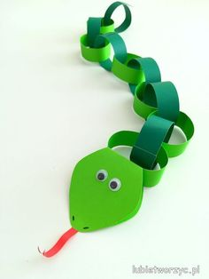

Adentro de la cabeza se le puede poner una bolilla y cuando vos la suetes en el piso solita va a caminar… hace la prueba.

O puedes poner una bombilla y papel plegado en la punta… y cuando vos soples la serpiente sacara su lengua.

Mándame por favor un videíto cantando la canción, o una foto de tu serpiente picarona.

